Рекомендации психолога  родителям (законным представителям) детей  на дистанционном обучении  "Как организовать обучение ребенка на дому и не поддаться панике" | 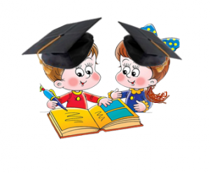

Дистанционное обучение – серьезный вызов для детей и родителей, жесткий тест на степень самостоятельности и ответственности детей, на умение организовывать свою жизнь и управлять ею, на сформированность умения учиться и учебно-познавательной деятельности.
- В первую очередь следует сохранить и поддерживать для себя и ребенка привычный распорядок и ритм дня (время сна и бодрствования, время начала уроков, их продолжительность, «переменки» и пр.). Резкие изменения режима дня могут вызвать существенные перестройки адаптивных возможностей ребенка и привести к излишнему напряжению и стрессу.
- Родителям и близким ребенка важно самим постараться сохранить спокойное, адекватное и критичное отношение к происходящему. Эмоциональное состояние ребенка напрямую зависит от состояния взрослых.
- Ведите себя спокойно, сдержанно, не избегайте отвечать на вопросы детей о вирусе и т.д., но и не погружайтесь в длительные обсуждения ситуации пандемии и ее рисков. Не смакуйте подробности «ужасов» из Интернет-сетей!
- Постарайтесь разобраться в рекомендациях, которые вы получаете от школы по организации дистанционного обучения детей. Ориентируйтесь только на официальную информацию, которую вы получаете от классного руководителя и администрации школы. Школе также нужно время на то, чтобы организовать этот процесс. В настоящее время существует целый ряд ресурсов, помогающих и родителям, и педагогам в дистанционном обучении. Многие родители уже используют эти платформы, поскольку они содержательно связаны с образовательными программами.

- Родители и близкие школьников могут повысить привлекательность дистанционных уроков, если попробуют «освоить» некоторые из них вместе с ребенком. Например, можно задать ребенку вопросы, поучаствовать в дискуссии и тогда урок превратится в увлекательную, познавательную игру-занятие. Для ребенка — это возможность повысить мотивацию, а для родителей — лучше узнать и понять своих детей.
- Для общения с близкими посоветуйте ребенку избегать социальных сетей переполненных «информационным шумом», а иногда и дезинформацией. Любой чат в мессенджерах можно поставить на бесшумный режим и лишь при необходимости заходить в него.
- Надо предусмотреть периоды самостоятельной активности ребенка (не надо его все время развлекать и занимать) и совместные со взрослым дела, которые давно откладывались. Главная идея состоит в том, что пребывание дома — не «наказание», а ресурс для освоения новых навыков, получения знаний, для новых интересных дел.
- Находясь дома, ребенок может продолжать общаться с классом, друзьями (звонки, ВК, групповые чаты). Родители могут подсказать идеи проведения виртуальных конкурсов (например, позитивных мемов и пр.) и иных позитивных активностей. Можно предложить подросткам начать вести собственные видеоблоги на интересующую тему.

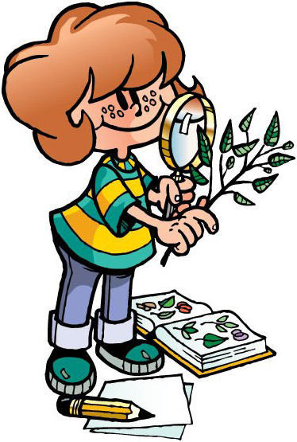

- Важен диалог и уважительное, дружелюбное общение, чтобы ребенок сам принял решение, что он будет выполнять задания учителя. Обсудите с ним, что ему поможет и что может помешать.


- Большинство школьников плохо чувствуют время и не умеют его планировать. Помогите ребенку составить план на каждый день, а вечером подробно его проговорить и мысленно прокрутить «видеофильм» завтрашнего дня. Важно, чтобы у школьника перед глазами были часы и таймер, который фиксировал бы окончание запланированного периода. Полезно разбить работу на отрезки по 15-20 минут (в трудных случаях – до 7-10 минут), между ними делать пятиминутный перерыв, в который можно заниматься чем угодно.
- Очень важна организация рабочего места. Все необходимое должно быть в зоне доступности.

Берегите себя и своих близких!

Педагог-психолог МКОУ СОШ № 5
имени Н.С. Иванова ст.Веселой
Т.А.Тонконог

